Índice

1. Introdução 2
2. Caso de Uso - V1.1 3
3. Diagrama de Classe 7
4. Diagrama de Seqüência 7
a. Sequência – Responder Questionário Anamnes (incluir) 7
b. Sequência – Responder Questionário Anamnes (editar - responder) 7
c. Sequência – Responder Questionário Anamnes (excluir) 7
5. Interfaces 8
a. Aba Ficha Anamnese 8
6. Acesso ao Banco de Dados 9
7. Documentos de Apoio 9

Introdução

Esse documento apresenta a especificação detalhada do caso de uso Responder Questionário Anamnese.

Caso de Uso - V1.1

Pré-Condições: Somente usuários logados poderão visuzalizar as telas especificadas abaixo.

Objetivo  Ator  Ativação  Passos | Apresentar ao usuário a aba de Ficha Anamnese e permitir que o usuário adicione visualmente os registros de questionários desejados, edite-os ou remova-os.  Usuário.  Selecionar a aba Ficha Anamnese no cadastro de Paciente.  Fluxos Principais  Cenário 1 – Incluir  - Usuário deverá selecionar a aba Ficha Anamnese no cadastro de Paciente.  - Nessa aba, o sistema deverá adiconar, apenas visualmente, o registro do questionário. Deverá persistir os dados do questionário apenas quando o usuário salvar todo o registro clicando no botão Salvar do cadastro de Paciente.  3. O sistema deverá listar através de uma combobox todos os registros cadastros de questionário.  - Para incluir um questionário no cadastro do paciente, o usuário deverá selecionar o questionário desejado na combobox e clicar no botão de adicionar questionário.  - O sistema deverá adicionar visualmente o registro na tabela de anamneses.  6. A tabela de Anamneses deverá conter as colunas:  - Coluna que indica qual o questionário está selecionado. O questionário que estiver selecionado deverá conter o ícone nessa coluna. Somente um questionário terá essa marcação por vez.  - Nome  - Descricao  - Remover (deverá conter um botão com o ícone “x” para cada registro da tabela)  7. Caso os dados do registro ultrapassem os limites da coluna na tabela de Anamneses, o sistema deverá apresentar as informações até o limite da coluna na tabela, colocar reticências e permitir que o usuário visualize o restante da informação do registro na coluna ao passar o mouse sobre a informação incompleta na tela através de um tooltip.  8. Ao adicionar um questionário, o questionário adicionado deverá ser automaticamenet o selecionado para edição.  9. Ao adicionar um questionário deverá ser apresentado abaixo da tabela o nome e a descrição do questionário selecionado e as questões deverão ser carregadas logo abaixo dessas informações. Caso a descrição ou o nome ultrapassem os limites da tela, o sistema deverá apresentar as informações até um limite definido na tela, colocar reticências e permitir que o usuário visualize o restante da informação do registro na coluna ao passar o mouse sobre a informação incompleta na tela através de um tooltip.  10. Caso a quantidade de questionários ultrapasse o tamanho definido da tabela na tela, a tabela não deverá ser redimencionada, deverá ser criada uma barra de rolagem tanto na vertical como na horizontal caso necessário.  Fluxos alternativos - inclusão  - Fluxo Alternativo 1 – Usuário tenta adicionar registro já referenciado  - Caso o usuário selecione um questionário já referenciado ao cadastro de paciente e clique no botão de adicionar anamnese, o sistema deverá apresentar a mensagem acima da combobox: “* O questionário selecionado ja foi adicionado a lista.”  Cenário 2 – Editar (RESPONDER)  - Caso o usuário deseje alterar um questionário, deverá localizar na tabela de anamneses o questionário que deseja editar e clicar nele uma vez.  - O sistema deverá selecionar o cadastro clicado e carregar as suas informações e questões abaixo da tabela de anamneses.  - As questão deverão ser apresentadas da seguinte forma:  - As questões deverão ser numeradas na ordem em que foram associadas ao cadastro do questionário de 1 a n.  - Cada questão deverá ter as opções: Sim, Não, Outro. Sendo que somente uma opção poderá ser escolhida como resposta. As questões obrigatórias deverão possuir as suas opções em negrito.  - Deverá ser apresentado também um campo de observação para cada questão, onde o usuário possa adiconar informações adicionais sobre a resposta em questão.  - O campo observação poderá ter no máximo 300 caracteres.  - O usuário poderá então responder as questões. As informações preenchidas na aba de Ficha Anamnese deverão ser guardadas mesmo que o usuário troque de abas no cadastro do paciente, os dados só serão perdidos se o usuário sair do cadastro do paciente sem clicar no botão salvar do cadastro do paciente.  - Ao clicar no botão salvar do cadastro de paciente, o sistema deverá persistir os dados.  Fluxos alternativos – edição  - Fluxo Alternativo 1 – Usuário não preencheu as questões obrigatórias  - Ao clicar no botão de salvar do cadastro do paciente, o sistema deverá primeiramente validar se as questões obrigatórias, de qualquer dos questionários associados ao cadastro, foram preechidas. Pode haver mais de um questionário associado e várias questões obrigatórias não preenchidas.  - Caso alguma questão não tenha sido preenchida, o sistema deverá apresentar a mensagem: Campos obrigatórios não preenchidos em uma pop up. O usuário fechará a janela.  - Caso apenas uma questão obrigatória não tenha sido preenchida, o sistema deverá apresenta a mensagem acima da tabela de anamnese: “* 'NOME DO QUESTIONÁRIO : A questão : 'número da questão' é obrigatória.”  - Caso mais de uma questão obrigatória não tenha sido preenchida, o sistema deverá apresentar a mensagem acima da tabela de anamnese: “* 'NOME DO QUESTIONÁRIO' : As questões : 'némeros das questões' são obrigatórias.”  - Deverá ser apresentada uma mensagem para cada questionário associado que não tenha sido respondidas as questões obrigatórias.  - Fluxo Alternativo 2 – Campos preenchidos inválidos  Ao clicar no botão salvar do cadastro do Paciente, e após validar as questões obrigatórias, o sistema deverá validar se o campo observação de qualquer questão e de qualquer questionário associado ao cadastro foi preenchido com valores inválidos. Pode haver mais de um questionário associado.  - Caso o campo observação possua mais que o máximo de caracteres permitidos, o sistema deverá apresenta a mensagem: Campos inválidos em uma pop up. O usuário fecjará a janela.  - Caso apenas um campo observação tenha excedido o tamanho, o sistema apresentará a mensagem: “* 'NOME DO QUESTIONÁRIO' : A questão : 'número da questão' possui observação com valor muito longo. Máximo permitido = 300”.  - Caso mais de um campo observação tenha execedido o tamanho, o sistema apresentatá a mensagem: “* 'NOME DO QUESTIONÁRIO' : As questões : 'número das questões' possuem observação com valor muito longo. Máximo permitido = 300”.  - Deverá ser apresentada uma mensagem para cada questionário associado que tenha campos observações com tamanho excedido.  7. Caso o usuário esteja excluindo o registro, deverá localizar o registro na tabela de anamneses do cadastro de paciente e selecionar o botão de exclusão da linha de seu registro.  - O sistema deverá remover o registro visualmente da tabela de anamneses.  Exceções  - Perda de conexão com o servidor ou banco de dados. Apresentar mensagem em uma pop up: “Falha não prevista – Consulte o administrador do sistema”  - A sessão do usuário deve expirar em 30 minutos, a partir disso se o usuário selecionar qualquer ação do sistema, ele deve ser redirecionado para a tela de login.  - Se o usuário selecionar link do “OpenOdonto” (Logo no canto Superior direito Sob o menu), sistema deve redirecionar para a tela principal do sistema.  - Se o usuário selecionar a opção “sair” (encerrar sessão), sistema deve redirecionar para tela de login e encerrar a sessão corrente do usuário.

Regras:

Os registros da tabela de anamneses e as respostas das questões serão adicionados apenas visualmente. Os registros só serão persistidos quando o usuário selecionar o botão Salvar da tela de cadastro do Paciente. Caso o usuário saia da tela de cadastro Paciente sem salvar o registro, os dados inseridos serão perdidos.

Diagrama de Classe

Diagrama de Seqüência

Sequência – Responder Questionário Anamnes (incluir)

Sequência – Responder Questionário Anamnes (editar - responder)

Sequência – Responder Questionário Anamnes (excluir)

Interfaces

Aba Ficha Anamnese

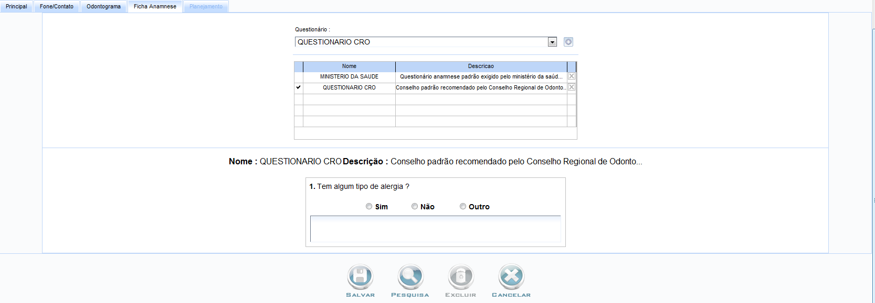

Acesso ao Banco de Dados

Nome do Campo / Tabela |  |  | Mascara / Tipo | Tamanho | Obrigatório
Na Interface | Na Tabela | Tabela | Mascara / Tipo | Tamanho | Obrigatório
- | id | paciente_anamnese_respostas | INT | - | Sim
Check Box Sim / Não / Outro | resposta | paciente_anamnese_respostas | INT | 2 | Conforme descrito na especificação de programas
Campo observação | observação | paciente_anamnese_respostas | Varchar | 300 | Não

Documentos de Apoio

- Especificação de Caso de Uso
- Especificação de Banco de Dados

